**МИНОБРНАУКИ РОССИИ**

**Санкт-Петербургский государственный**

**электротехнический университет**

**«ЛЭТИ» им. В.И. Ульянова (Ленина)**

**Кафедра МО ЭВМ**

отчет

**по лабораторной работе №3**

**по дисциплине «Программирование»**

**Тема: Обход файловой системы**

|  |  |  |
| --- | --- | --- |
| Студент гр. 3343 |  | Силяев Р.А. |
| Преподаватель |  | Государкин Я.С. |

Санкт-Петербург

2024

## Цель работы

Научиться использовать язык C для работы с директориями и файлами. Написать программу на рекурсивный поиск файлов.

## Задание

Вариант 4

Дана некоторая корневая директория, в которой может находиться некоторое количество папок, в том числе вложенных. В этих папках хранятся некоторые текстовые файлы, имеющие имя вида *<filename>*.txt. В качестве имени файла используется символ латинского алфавита.

На вход программе подается строка. Требуется найти и вывести последовательность полных путей файлов, имена которых образуют эту строку.

**Пример**

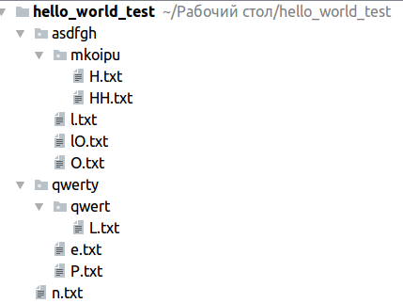

*Входная строка:*

*HeLlO*

*Правильный ответ:*

hello_world_test/asdfgh/mkoipu/H.txt

hello_world_test/qwerty/e.txt

hello_world_test/qwerty/qwert/L.txt

hello_world_test/asdfgh/l.txt

hello_world_test/asdfgh/O.txt

*! Регистрозависимость*

*! Могут встречаться файлы, в имени которых есть несколько букв и эти файлы использовать нельзя.*

*! Одна буква может встречаться один раз.*

*Ваше решение должно находиться в директории****/home/box****, файл с решением должен называться****solution.c****. Результат работы программы должен быть записан в файл****result.txt****. Ваша программа должна обрабатывать директорию, которая называется****tmp****.*

## Выполнение работы

Сначала программа считывает строку, а затем открывает файл *result.txt* в режиме редактирования. Для каждого символа в строке вызывается функция *dirRec*, которая ищет полный путь до нужного файла в директории *tmp*. Функция *dirRec* является рекурсивной и принимает файл для записи, символ для поиска среди директорий, и имя текущей директории (текущий путь). Сначала открывается директория *direct* с помощью функции *readdir()* и начинается поэлементное считывание содержимого директории при помощи структуры *dirent* и функции *readdir()*. Если элемент совпадает и он является файлом, записывается полный путь в файл и в поток вывода. Если элемент является директорией, проверяется, не является ли он файлом типа .txt или встроенным элементом “.” или “..” (которые являются ссылками на родительскую директорию и текущую). При прохождении проверок выделяется память под путь новой директории, её размер определяется как старый путь + ‘/’ + новый путь + ‘\0’, и затем функция вызывается рекурсивно для нового пути.

Разработанный программный код см. в приложении А.

## Выводы

В результате выполнения лабораторной работы был изучен способ работы с файлами и директориями в языке C, кроме того написали программу по рекурсивному поиску.

# Приложение А Исходный код программы

Название файла: main.py

#include <stdio.h>

#include <stdlib.h>

#include <dirent.h>

#include <string.h>

void dirRec(FILE* file, char ch, char* dirName){

DIR* direct = opendir(dirName);

if (direct) {

struct dirent* den = readdir(direct);

while(den){

if(strstr(den->d_name,".txt") != NULL && den->d_name[0] == ch && den->d_name[1] == '.'){

fprintf(file, "%s/%s\n", dirName, den->d_name);

printf("%s/%s\n", dirName, den->d_name);

}

else if(strstr(den->d_name,".txt") == NULL && strcmp(den->d_name, ".") != 0 && strcmp(den->d_name, "..") != 0){

char* newDir = malloc(strlen(dirName)+strlen(den->d_name)+2);

sprintf(newDir, "%s/%s", dirName, den->d_name);

dirRec(file, ch, newDir);

free(newDir);

}

den = readdir(direct);

}

closedir(direct);

}

}

int main() {

char name[1000];

scanf("%s", name);

FILE* file = fopen("result.txt","w");

for(int i = 0; i < strlen(name); ++i){

dirRec(file, name[i], "./tmp");

}

fclose(file);

return 0;

}